Zarządzenie Nr 10/2024
Dyrektora Muzeum Narodowego w Poznaniu
z dnia 23.01.2024 roku
w sprawie zmiany Regulaminu konkursu na opracowanie koncepcji aranżacji wybranych przestrzeni Muzeum Etnograficznego (docelowo Muzeum Kultur Świata), oddziału Muzeum Narodowego w Poznaniu

Na podstawie § 11 ust. 3 pkt. 7 Statutu Muzeum Narodowego w Poznaniu, zarządzam co następuje:
§ 1
W Regulaminie konkursu na opracowanie koncepcji aranżacji wybranych przestrzeni Muzeum Etnograficznego (docelowo Muzeum Kultur Świata), oddziału Muzeum Narodowego w Poznaniu wprowadzam następujące zmiany:

- w załączniku nr 1a do załącznika nr 4b Regulaminu konkursu pozycja nr 16 tabeli otrzymuje nowe brzmienie:

16. | MNP Ep 1645 | Autor nieznany  Bębny – 1 szt.  I poł XX wieku  Kolekcja Zwierzyckiego | 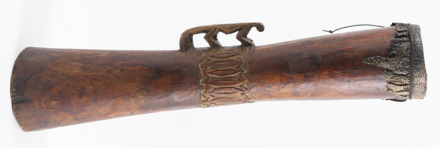 | Wyrób ręczny,  drewno, skóra, rzeźbienie, barwienie, garbowanie | wys.65 cm; śr.14,8 cm

§ 2
Wprowadzam jednolitą treść Załącznika nr 1a do załącznika nr 4b Regulaminu konkursu.

§ 3
Zobowiązuję kierowników wyodrębnionych komórek organizacyjnych Muzeum Narodowego w Poznaniu oraz pracowników pracujących na samodzielnych stanowiskach do zapoznania się z niniejszym Zarządzeniem.

§ 4
Kierownicy komórek organizacyjnych zobowiązani są do zapoznania podległych im pracowników z treścią niniejszego Zarządzenia.

§ 5
Niniejsze zarządzenie wchodzi w życie z dniem podpisania.

(-) Tomasz Łęcki
Dyrektor Muzeum Narodowego w Poznaniu

